SARAY GINÉS NÚÑEZ
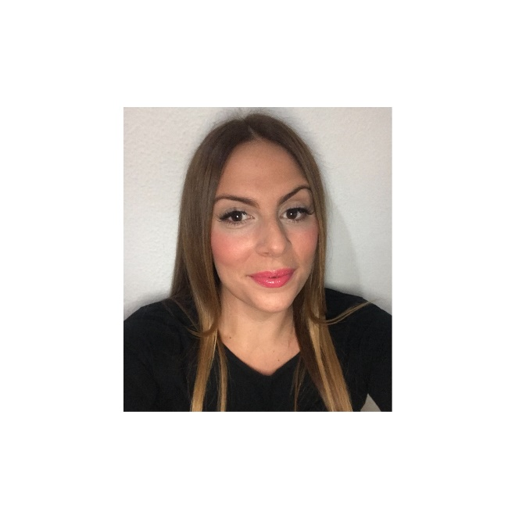  Datos personales  Fecha de nacimiento: 13/08/1988  Lugar de nacimiento: Sevilla  Nacionalidad: Española  Movilidad: Permiso conducir tipo B. Vehículo propio.  Dirección actual  Calle Lorenzo Leal Nº6 3ºC  41010 Sevilla  Tel: +34 637 35 94 87  E-mail  saraygn88@hotmail.com | Perfil profesional  Poniendo al servicio del paciente mi experiencia profesional y conocimientos en Higiene Bucodental, así como de Auxiliar en Odontología General, Cirugía e Implantología Oral y Ortodoncia. Capacidad para desarrollar empatía con los pacientes y colaboración con el Odontólogo.  Experiencia profesional  Agosto 2009 – Febrero 2012. Trabajadora en Estanco Virgen de Luján (Sevilla). Atención a clientes. Arqueo de caja, registro de contabilidad, gestión telemática de pedidos, control de stock. Apertura y cierre.  Junio 2012 – Diciembre 2013. Trabajadora en Estanco Madre Rafols (Sevilla). Atención a clientes. Arqueo de caja, registro de contabilidad, gestión telemática de pedidos, control de stock. Apertura y cierre.  Junio 2012 – Abril 2014. Segunda encargada en Zinamomo Café y Copas (Sevilla). Gestión de pedidos, cuadrantes del personal, atención al cliente. Arqueo de caja.  Febrero 2015 – Agosto 2015. Higienista Bucodental en Clínica dental Millenium (Sevilla). Auxiliar en Odontología General. Reposición y esterilización del material. Recepción de pacientes y gestión administrativa.  Enero 2016 - Agosto 2016. Higienista Bucodental en Clínica dental Unión Dental (IDENTAL) (Sevilla). Auxiliar en Odontología General, Cirugía e Implantes y Ortodoncia. Encargada de sala de esterilización. Reposición y esterilización del material. Recepción de pacientes y gestión administrativa.  Septiembre 2016 – Actualmente. Higienista Bucodental en Espacio de Salud DKV (Sevilla). Auxiliar en Odontología General, Cirugía e Implantes y Ortodoncia. Reposición y esterilización del material. Recepción de pacientes y gestión administrativa.  Formación académica principal y complementaria  2016 – 2017: Ciclo formativo de Grado Superior en Higiene Bucodental cursado en Campus Universitario (Formación Universitaria).  2013 – 2015: Ciclo formativo de Grado Medio de Técnico en cuidados Auxiliares de Enfermería (TCAE) cursado en Colegio-Instituto OSCUS. Tres meses en prácticas en Cruz Roja hospital Victoria Eugenia (Sevilla): UCI, Consultas Externas y Hospitalizados en planta.  2008 – 2009: Ciclo formativo de Grado Medio de Estética cursado en Colegio-Instituto OSCUS.  2005 - 2006: P.G.S. Dirección y Administración de Empresas cursado en Colegio Salesianos de San Pedro (Sevilla).  2000 - 2004: Educación Secundaria Obligatoria (ESO) cursado en Colegio Cristo Rey (Sevilla).  Idiomas e informática  Inglés: Nivel medio/alto hablado y escrito.  Dominio alto de OMI360 y GESDEN Programas Clínicos (Agenda, Facturación…)  Experiencia en sistemas operativos Windows y MacIntosh.  Usuario de paquete ofimático Microsoft Office.  Referencias  Además de la experiencia profesional indicada, les podré ofrecer las que consideren oportunas en caso de que me las soliciten.

